Приложение
к постановлению администрации
сельского поселения Варламово
от «23» 07. 2013 года № 135

СХЕМА границ прилегающих территории
Фельдшерский акушерский пункт села Демидовка

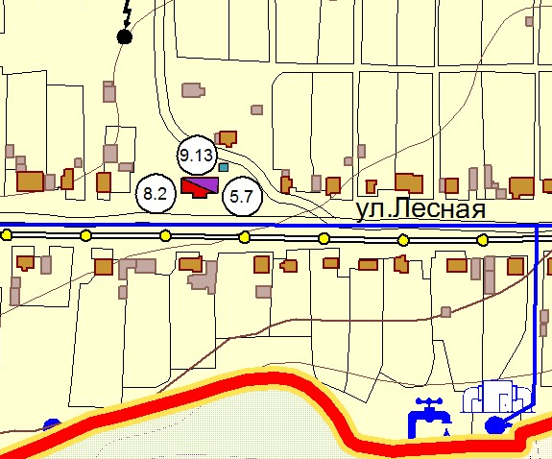

1. Фельдшерский акушерский пункт села Демидовка муниципального района Сызранский Самарской области (на схеме 8.2)

адрес местонахождения: 446000, Самарская область, Сызранский район, с. Демидовка, ул. Лесная, 52 Б.

